「新冠肺炎與感冒沒分別？」 工作紙
(答案請查閱最後一頁)

題目1
請選出正確答案。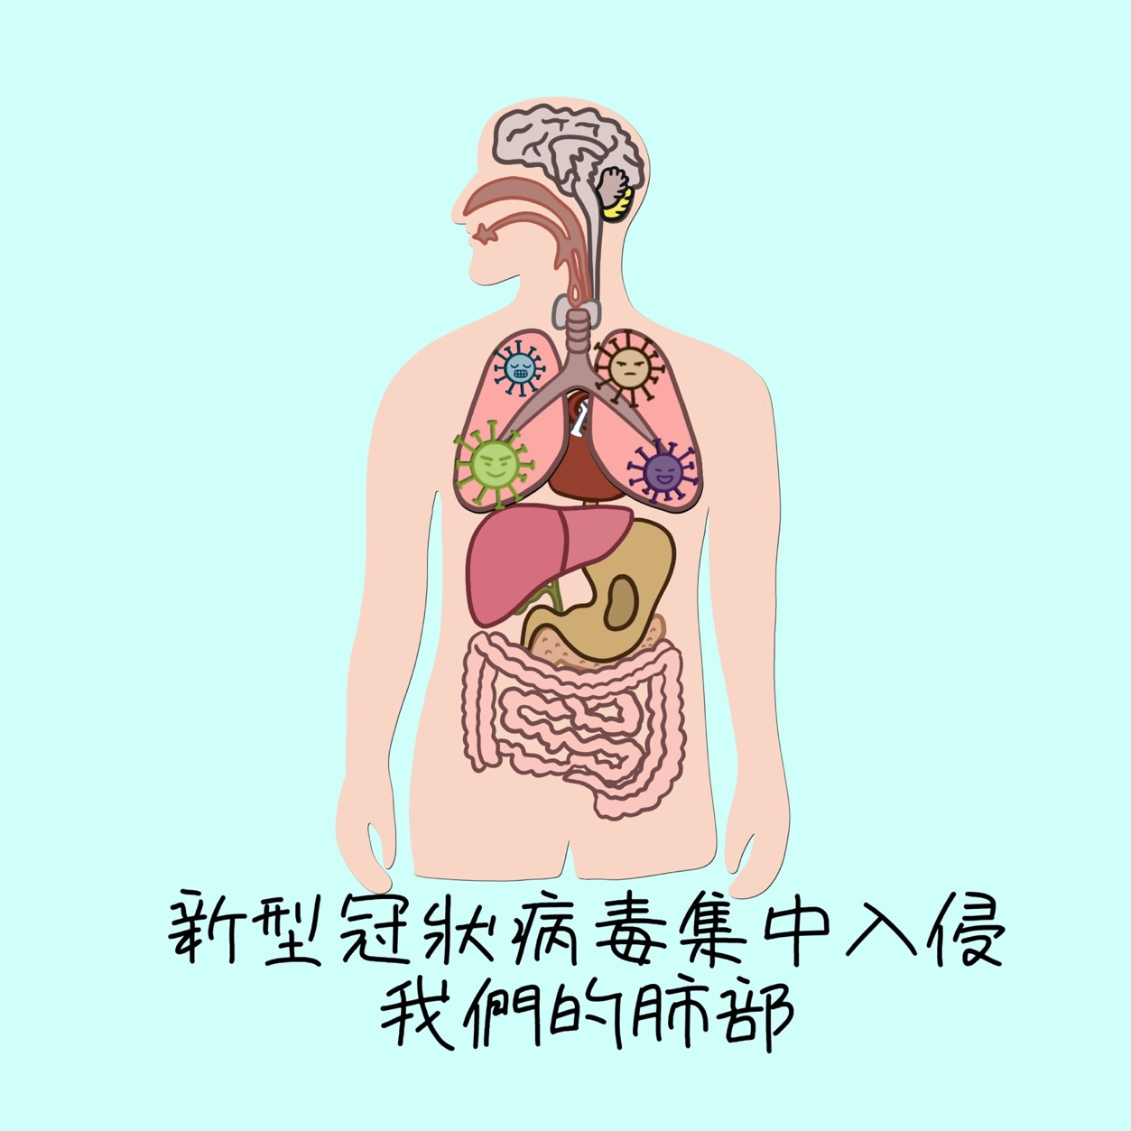
○正確
○錯誤

題目2
請選出答案 (可選多於一個答案）。
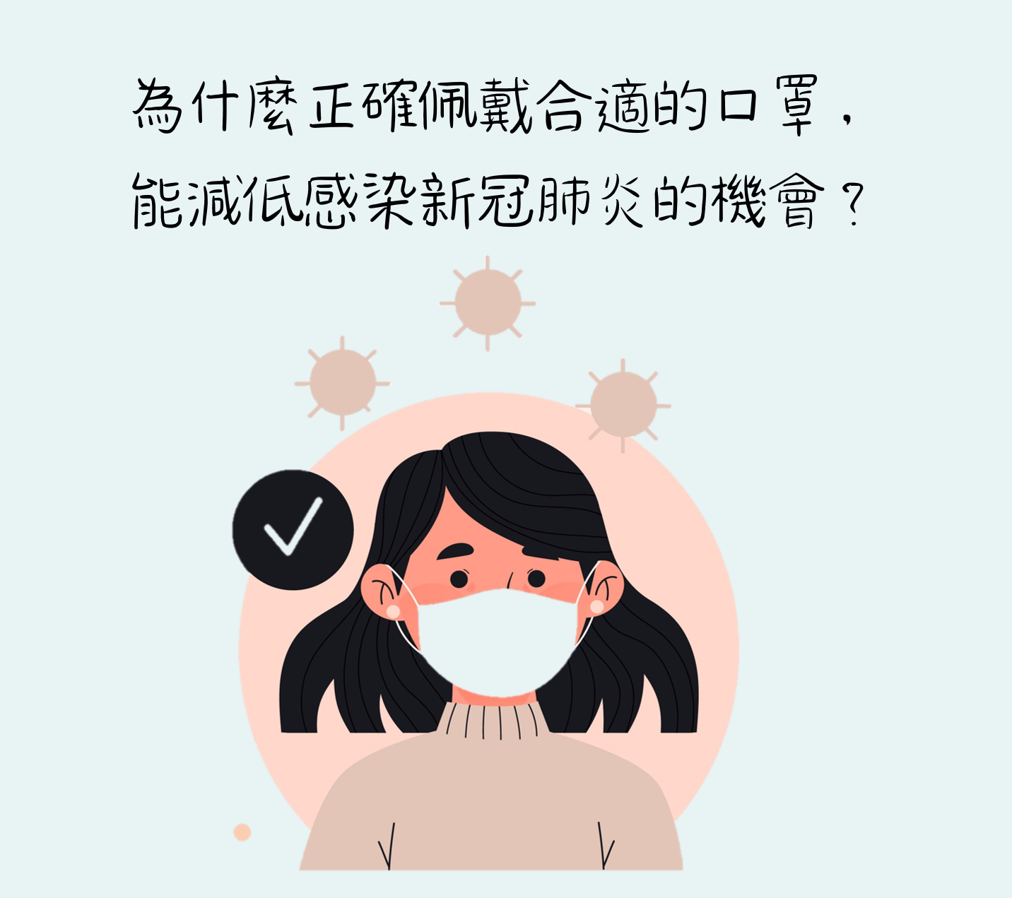□有助減低病毒透過飛沫傳播的機會
□可阻隔空氣中的病毒
□有助提升身體免疫力
□有助殺滅空氣中的病毒
□可減低人們用不乾淨的手觸摸臉部的機會

題目3
請選出正確答案。
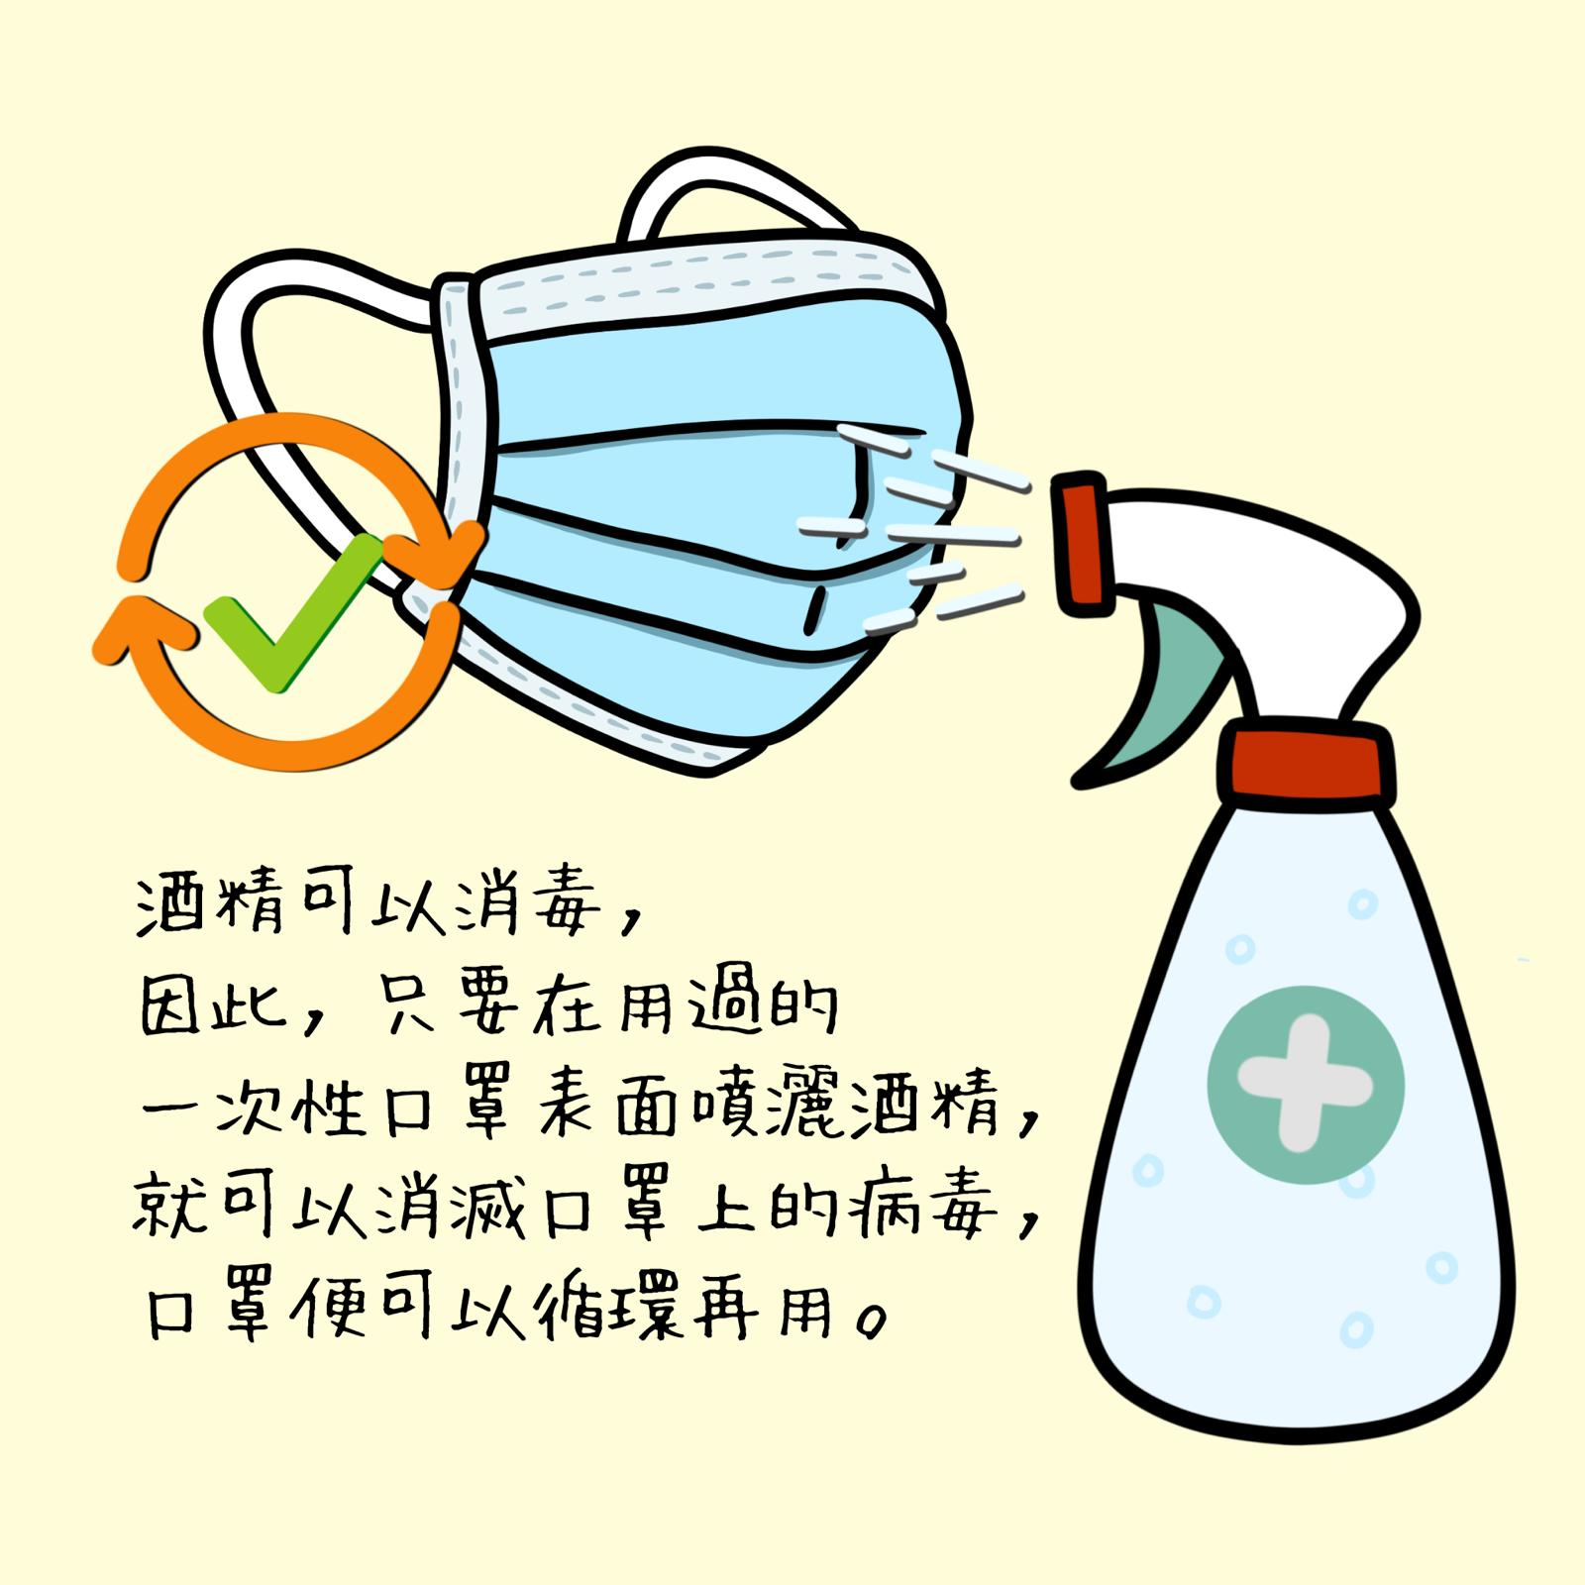○正確
○錯誤

題目4
請選出正確答案。
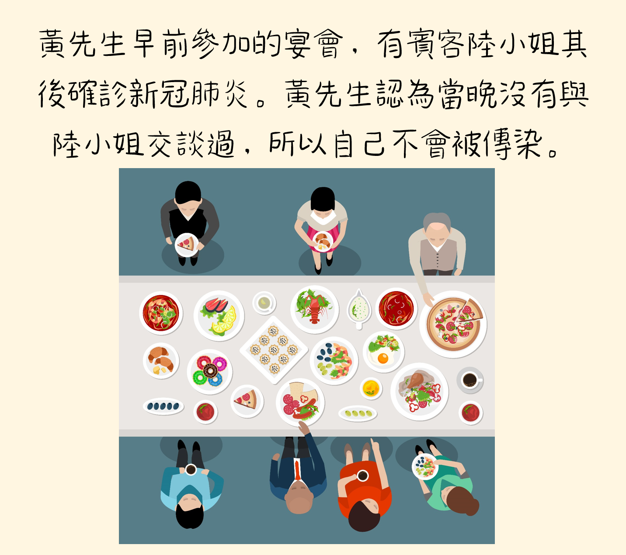○正確
○錯誤

題目5
請選出正確答案。
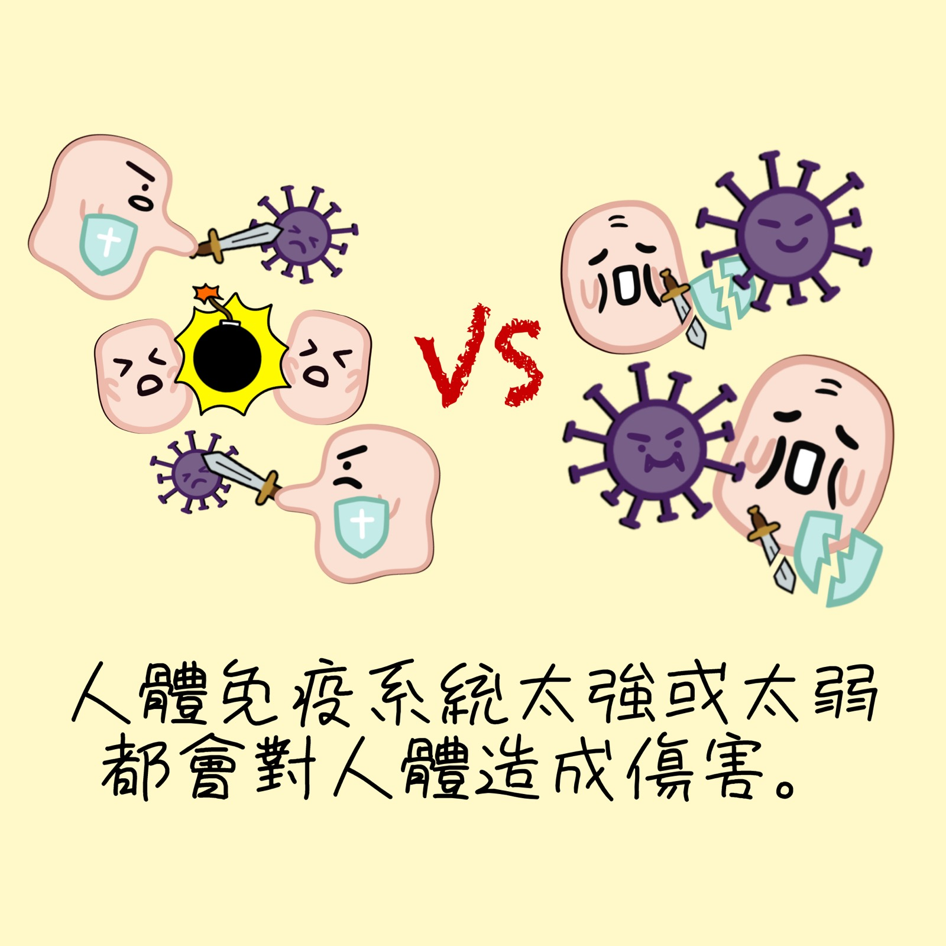○正確
○錯誤

題目6
請選出正確答案。
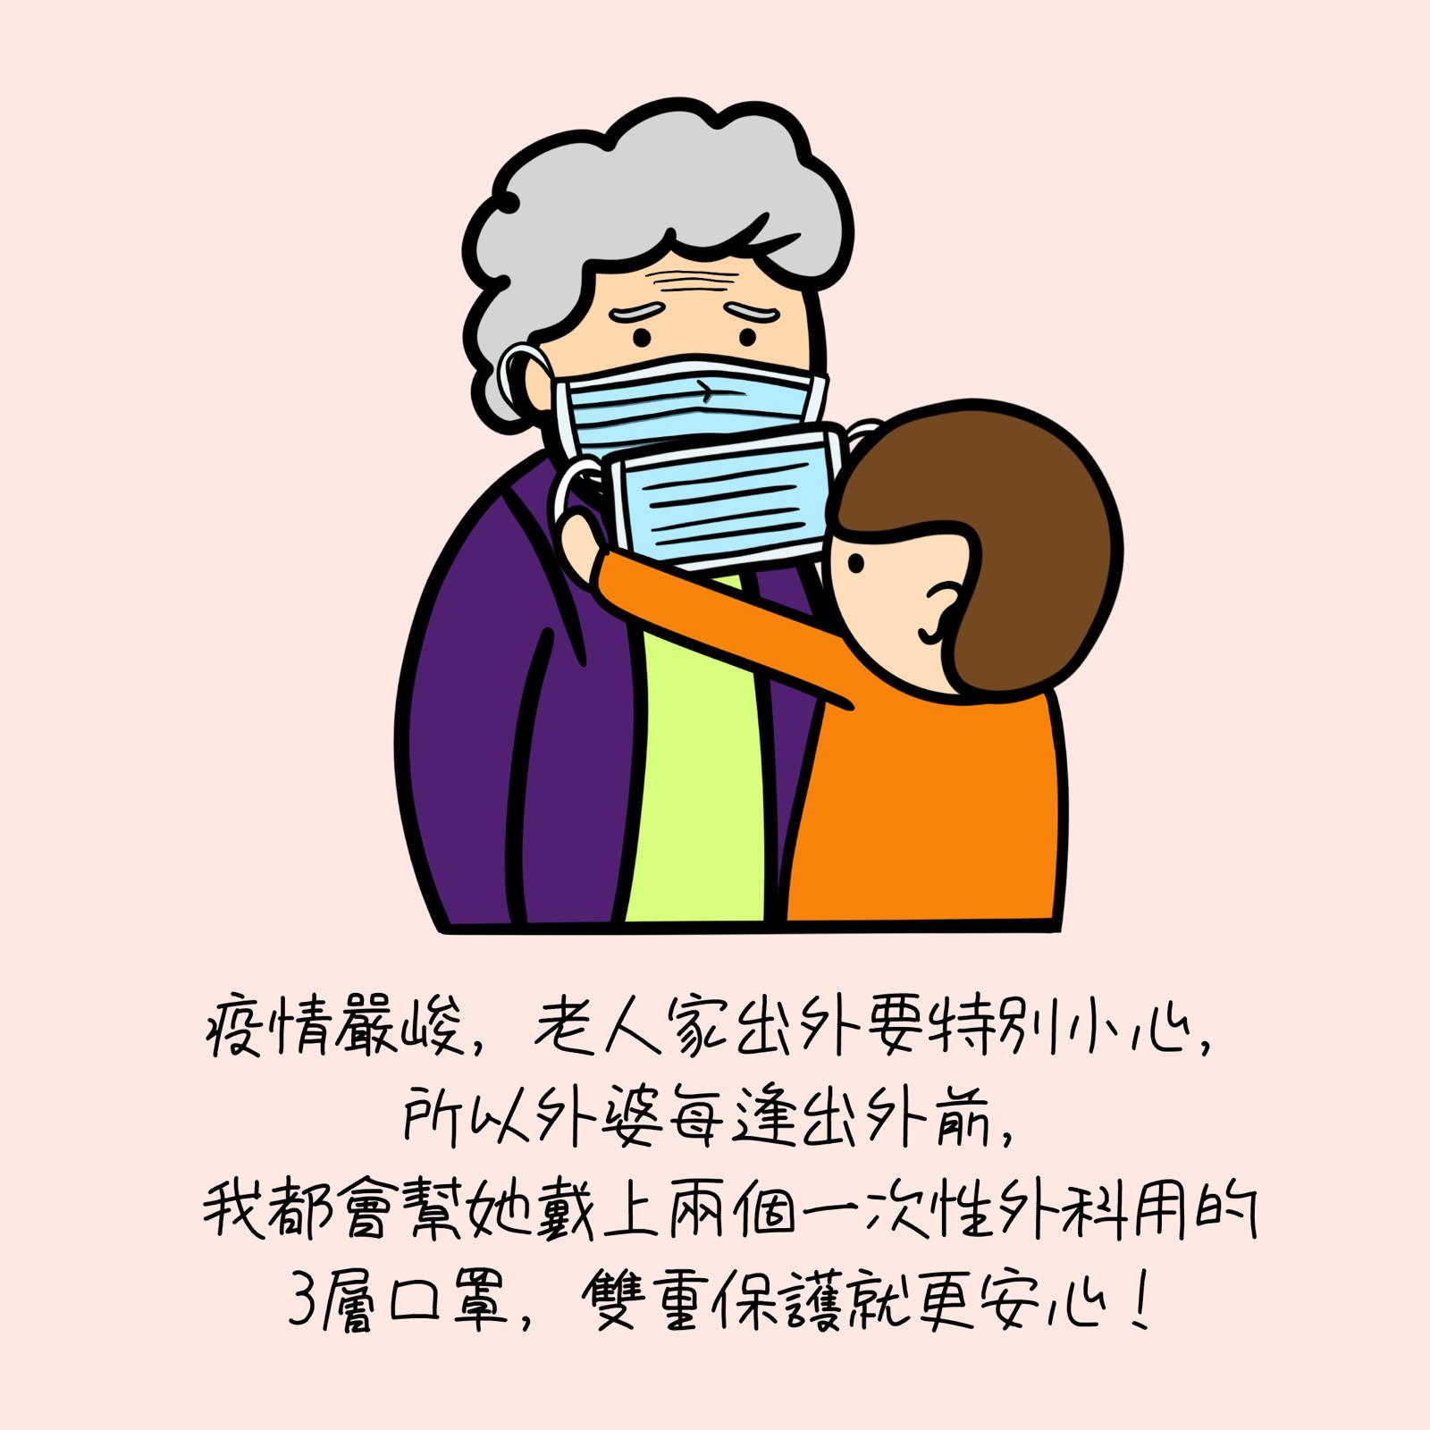
○正確
○錯誤

題目7
請選出答案 (可選多於一個答案）。
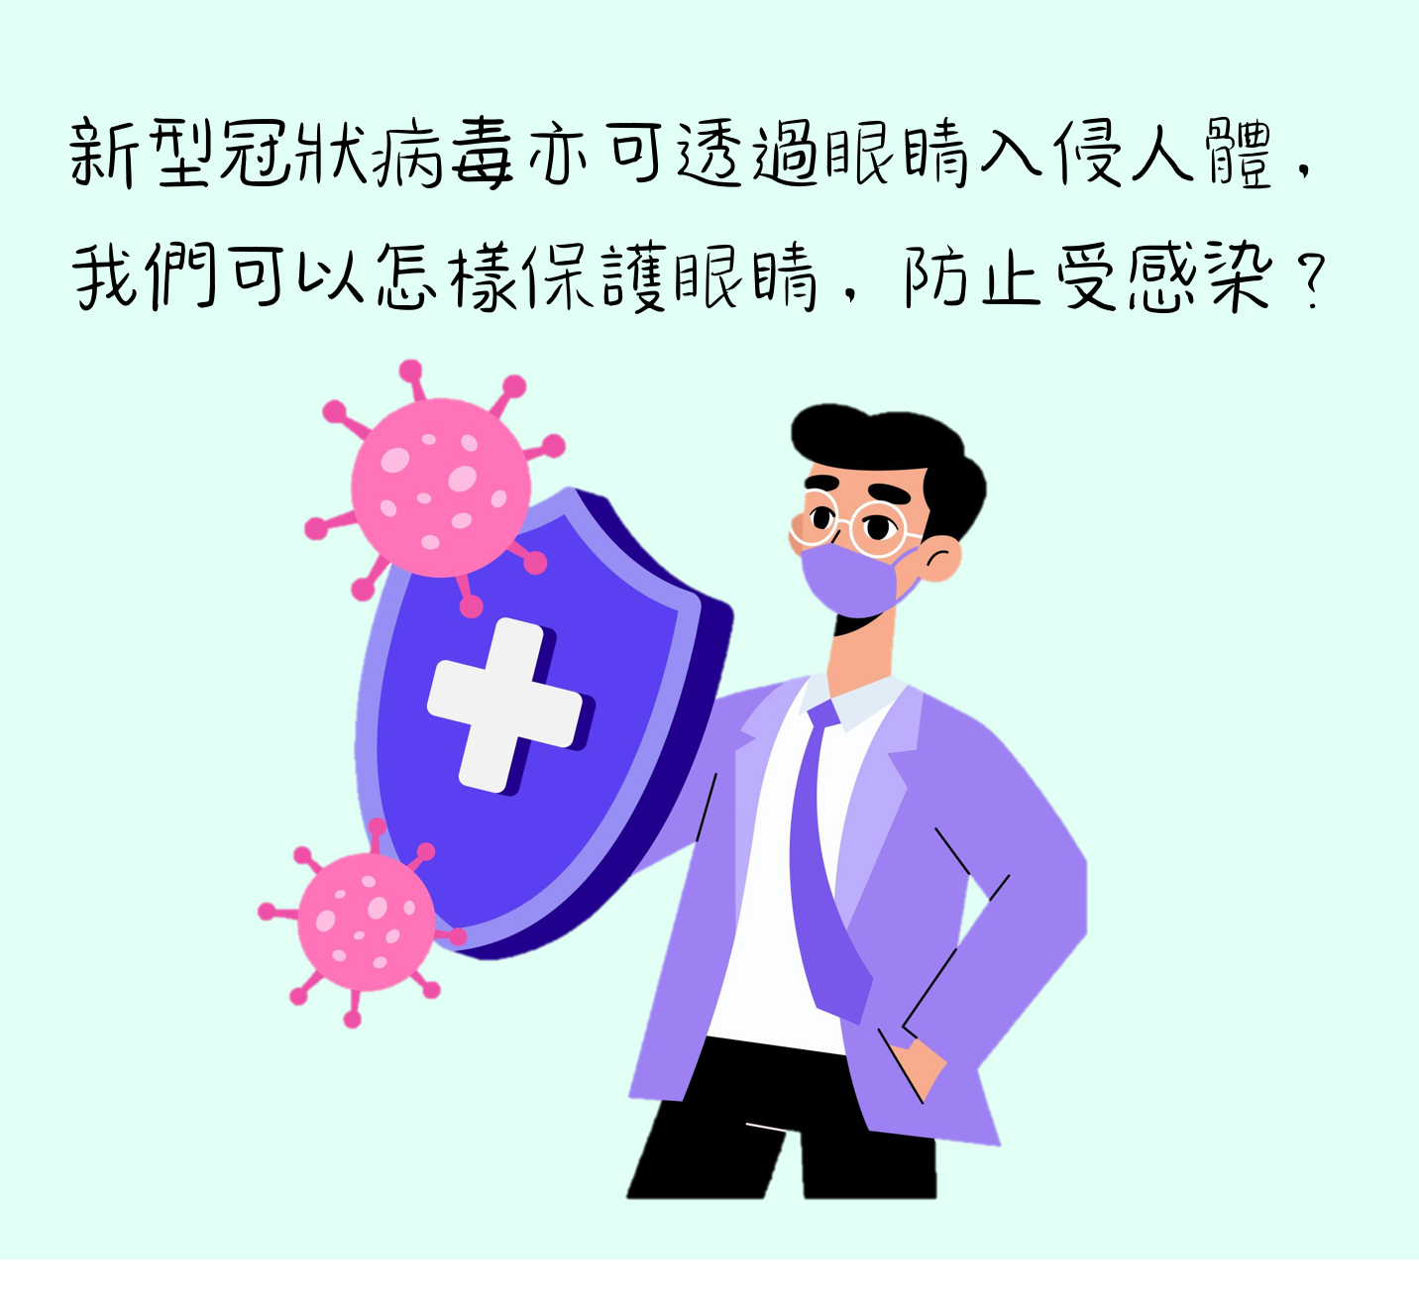□必須佩戴護目鏡
□避免揉眼睛
□觸摸眼睛前先正確地清潔雙手

題目8
請選出正確答案。
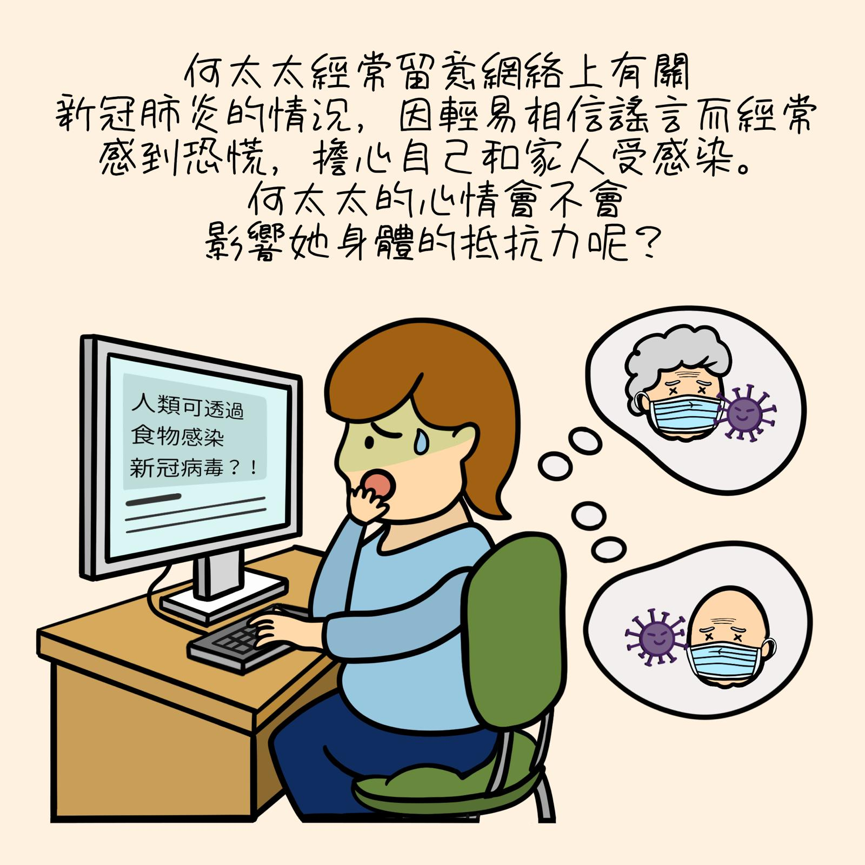○會
○不會

題目9
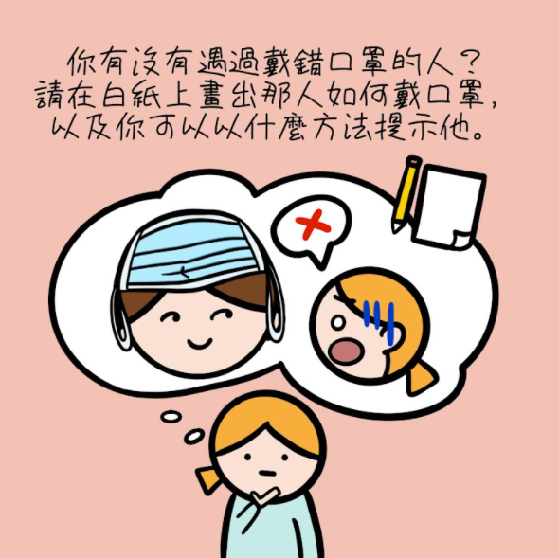

畫出答案：

答案 ：
題目1 錯誤
題目2
R有助減低病毒透過飛沫傳播的機會
R可阻隔空氣中的病毒
R可減低人們用不乾淨的手觸摸臉部的機會
題目3 錯誤
題目4 錯誤
題目5 正確
題目6 錯誤
題目7
R避免揉眼睛
R觸摸眼睛前先正確地清潔雙手
題目8 會

